บทที่ 4
ระบบHardware และวงจร

4.1 การออกแบบHardware
จากการออกแบบระบบเครือข่ายแสดงแผนผังเครือข่ายทั้งระบบได้ดังรูปที่ 4-1

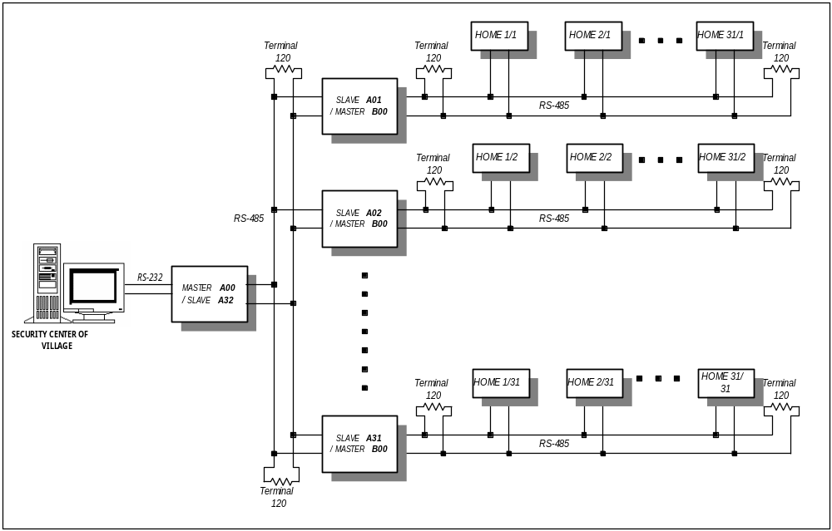
รูปที่ 4-1 แผนผังเครือข่ายทั้งระบบ

การออกแบบHardwareที่ระดับชั้นที่ 1 พบว่า วงจรจะต้องมีพอร์ทอนุกรม RS-232 ติดต่อกับเครื่องไมโครคอมพิวเตอร์ และ RS-485 ติดต่อกับเครือข่าย ดังนั้น การออกแบบจึงใช้อุปกรณ์ Switching เพื่อสลับการติดต่อระหว่าง RS-485และ RS-232 โดยเลือกชิชิพไอซีเบอร์ MC14551 เนื่องจากมีสายสัญญาณได้ถึง 4 ชุด ในขณะที่ถ้าหากเลือกใช้ ชิพเบอร์ 4016 ซึ่งเป็น Bilateral Switch จะต้องใช้สายควบคุม RS-485 อีก ทำให้สิ้นเปลืองไป
MC14551 ถูกออกแบบให้ทำงานเป็นแบบ Multiplex/Demultiplex จึงมีความเหมาะสมที่จะนำมาใช้เป็น Switching สำหรับการสลับการติดต่อระหว่างพอร์ททั้งสอง จากการทดสอบการทำงานโดยต่อวงจรบนแผงทดลอง(Photo board) ทำการต่อชุดวงจร MCS-51 เพื่อทำการติดต่อกับไมโครคอมพิวเตอร์ผ่าทางพอร์ทอนุกรมแบบ RS-232 โดยใช้ชิพเบอร์ MAX232 ซึ่งมีหน้าที่ในการแปลงแรงดันค่า + - 25 โวลต์ เป็น +5 โวลต์ และ 0 โวลต์ โดยส่งผ่าน MC14551 ดังแสดงตามรูปที่ 4-2
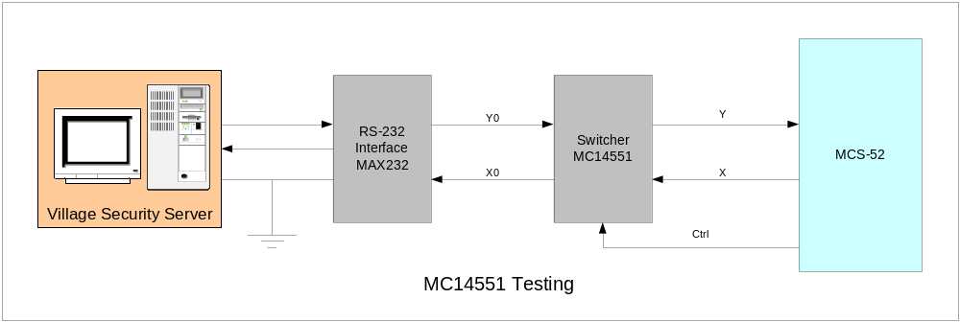
รูปที่ 4-2 การทดสอบชิพไอซี MC14551

จากการทดลองพบว่า ไมโครคอนโทรเลอร์สามารถทำงานผ่านพอร์ทอนุกรม RS-232 ได้ความเร็วที่ 19,200 Baud ข้อมูลที่ได้รับจากไมโครคอนโทรเลอร์สามารถทำงานได้ตามปกติ ในขั้นตอนถัดไป เป็นการทดสอบการรับ-ส่งสัญญาณผ่าน RS-485 โดยใช้ชิพเบอร์ SN75173 ซึ่งในขั้นตอนนี้ เราใช้วงจรที่ทดสอบ MC14551 ดังรูปที่ 4-2 เพื่อทำหน้าที่เป็นส่วนแปลงสัญญาณจาก RS-232 มาเป็น RS-485 แล้วเชื่อมต่อกับเครือข่าย RS-485 ดังการทดลองรูปที่ 4-3

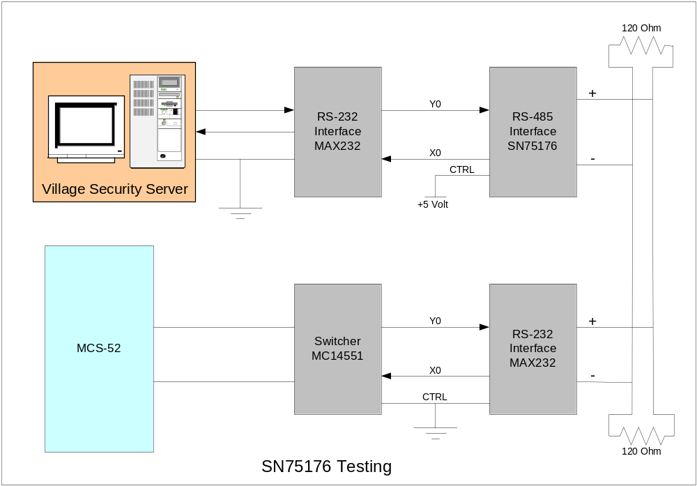
รูปที่ 4-3 แสดงการทดสอบชิพไอซี SN75176

จากการทดลอง การรับและส่งข้อมูลจากเครื่องไมโครคอมพิวเตอร์ไปยังไมโครคอนโทรเลอร์ พบว่า ที่ความเร็ว 19,200 Baud บอร์ดไมโครคอนโทรเลอร์ไม่สามารถรับข้อมูลได้อย่างถูกต้อง แสดงว่า ไอซี SN75176 ไม่สามารถทำงานที่ความเร็วนี้ได้ จึงทำการทดลองที่ความเร็ว 9,600 Baud โดยใช้โปรแกรม Hyper Terminal ในการรับและส่งข้อมูลผ่านทางพอร์ท RS-232 พบว่า ไมโครคอนโทรเลอร์สามารถทำงานได้ถูกต้องทั้งการรับและส่งข้อมูล
จากผลการทดลอง จึงสามารถออกแบบวงจร Hardware ของ Node ทั้ง 3 ส่วน ได้แก่

4.1.1 วงจร Master
ใช้ MCS-52 เป็นส่วนประมวลผล โดยต่อกับ Multiplexer MC14551 เพราะต้องการเชื่อมต่อกับ MAX232 ให้สามารถติดต่อกับไมโครคอมพิวเตอร์ผ่านพอร์ทอนุกรม (Serial port ) และต่อกับ SN75176 เพื่อให้สามารถติดต่อกับวงจรในระดับ Slave แบบอนุกรมอ้างอิงมาตรฐานแบบ RS-485 แสดงรายละเอียดดังรูปที่ 4-4

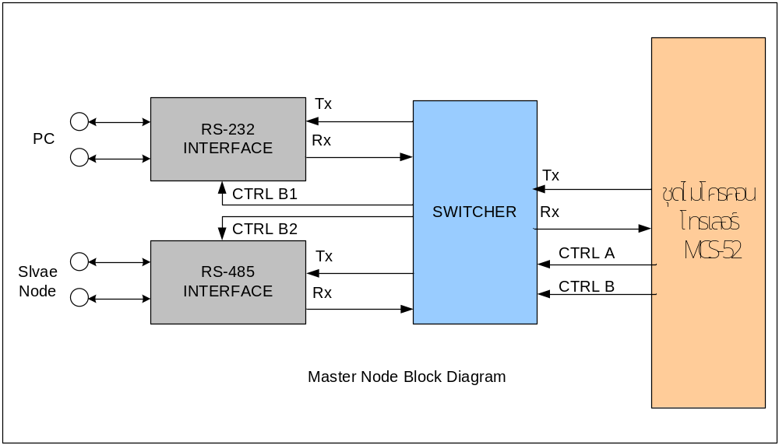
รูปที่ 4-4 Diagram การเชื่อมต่อวงจร Master

    - วงจร Slave
ใช้ MCS-52 เป็นส่วนประมวลผล โดยต่อกับ Multiplexer MC14551 เพราะต้องการเชื่อมต่อกับ SN75176 จำนวน 2 ชุด เพื่อให้สามารถติดต่อกับวงจรในระดับ Master และ Slave แบบอนุกรมอ้างอิงมาตรฐานแบบ RS-485 แสดงรายละเอียดได้ดังรูปที่ 4-6

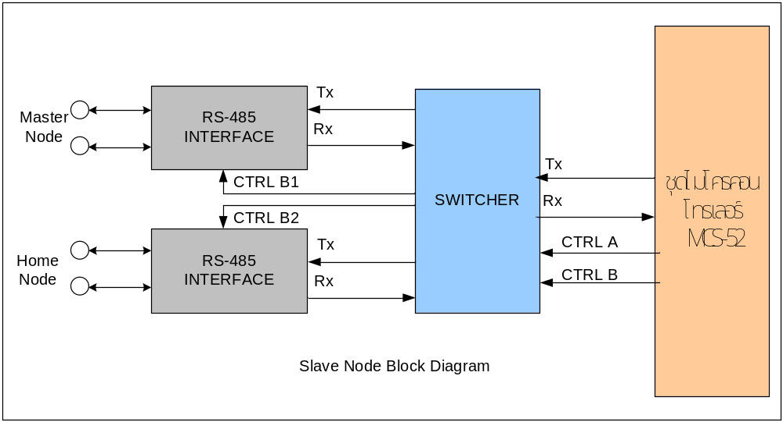
รูปที่ 4-5 Diagram การเชื่อมต่อวงจร Slave
    - วงจร Home
ใช้ MCS-55wd เป็นส่วนประมวลผล โดยเชื่อมต่อกับ Multiplexer SN74LS42N ซึ่งทำหน้าที่ในการขยายพอร์ทในการควบคุมอุปกรณ์รับและส่งสัญญาณ โดยเชื่อมต่อกับ Dip-Switchซึ่งเป็นเหมือนอุปกรณ์ส่งข้อมูล และเชื่อมต่อกับไดโอดเปล่งแสง (LED) ซึ่งเป็นเหมือนอุปกรณ์รับข้อมูล และเชื่อมต่อกับหน่วยความจำขนาด 32 กิโลไบต์ UT62256CPC เพราะไมโครคอนโทรเลอร์จะถูกโปรแกรมกระบวนการเข้าและถอดรหัสแบบ DES ซึ่งต้องใช้หน่วยความจำในการประมวลผลเกินกว่าที่มีใน MCS-55 แสดงรายละเอียดได้ดังรูปที่ 4-6

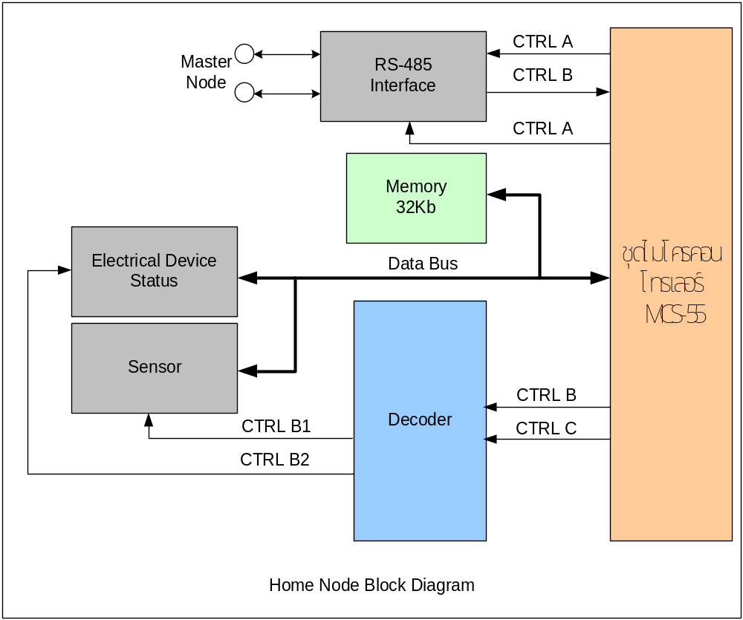
รูปที่ 4-6 Diagram การเชื่อมต่อวงจร Home

จากรูป Diagram รูปที่ 4-4,4-5,4-6 สามารถที่จะออกแบบเป็น Schematic circuit Diagram ดังรูปที่ 4-7 เป็นวงจรของ Masterที่ทำหน้าที่เป็นส่วนเชื่อมต่อระหว่างศูนย์รักษาความปลอดภัยไปยังเครือข่าย รูปที่ 4-8 เป็นวงจร Slave node ระดับที่ 1 และ รูปที่ 4-9 เป็นวงจร Slave node ระดับที่ 2 หรือเป็นส่วนของวงจร Home ซึ่งก็คือบ้านแต่ละหลังนั่นเอง

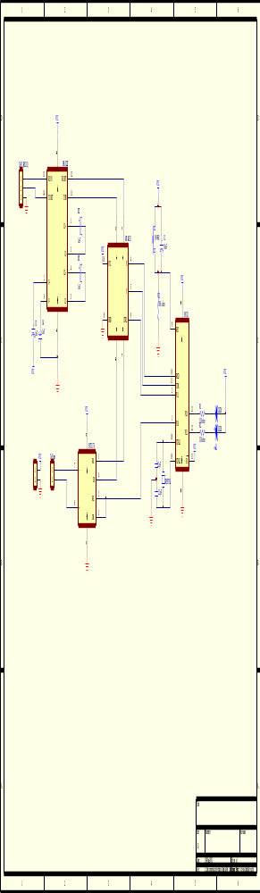
รูปที่ 4-7 วงจรของ Master node
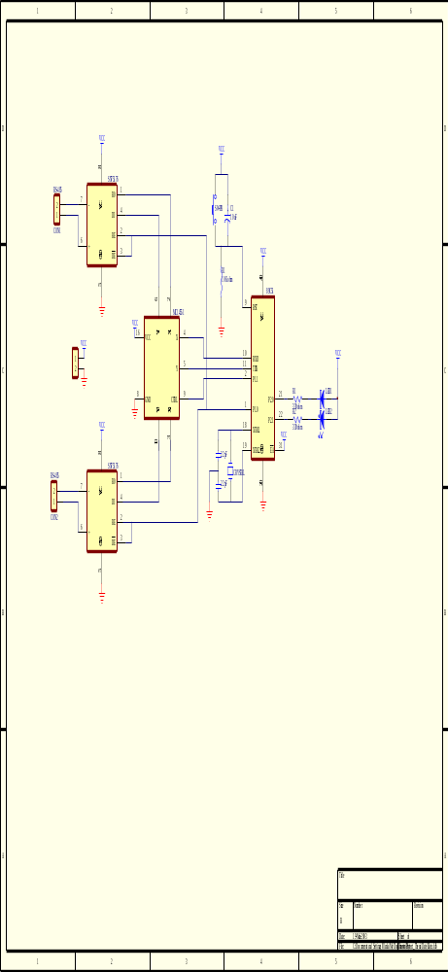
รูปที่ 4-8 วงจรของ Slave node
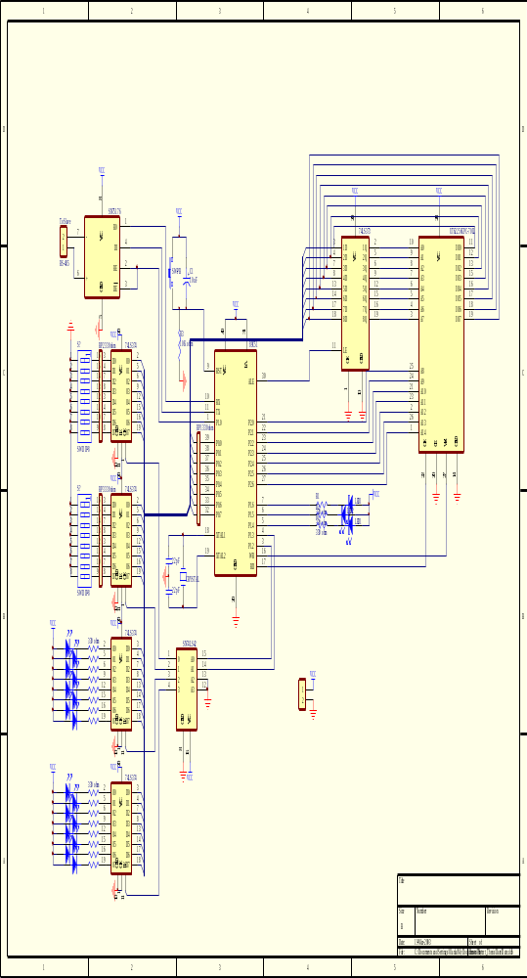
รูปที่ 4-9 วงจรของ Home node
4.2 การพัฒนาโปรแกรมบนระบบเครือข่าย
    - ภาษาสำหรับการโปรแกรม
ในส่วนการพัฒนาโปรแกรมเพื่อใช้บนไมโครคอนโทรเลอร์นั้น ต้องทำการพิจารณาเลือกภาษาที่ใช้ในการเขียนโปรแกรม สำหรับไมโครคอนโทรเลอร์ ซึ่งได้แก่ ภาษา Assembly และ ภาษาซี สำหรับการพัฒนาโปรแกรม ของโครงงานนี้ เลือกใช้ภาษาซี สำหรับ ไมโครคอนโทรเลอร์ เนื่องจาก การเขียนโปรแกรมเพื่อควบคุมการทำงานของไมโครคอนโทรเลอร์โดยการใช้ภาษาซีนั้น มีข้อได้เปรียบมากกว่าการเขียนโดยภาษาแอสเซมบลีอย่างมากเพราะโครงสร้างของภาษาแอสเซมบลีจะดูได้ยากกว่า การควบคุมก็เข้าใจได้ยาก ซึ่งทำให้เป็นอุปสรรค์อย่างยิ่งต่อการนำไปพัฒนาต่อโดยผู้ที่ไม่ใช่ผู้เขียนคนแรก
ดังนั้น โครงงานชิ้นนี้จึงทำการโปรแกรมกระบวนการทำงานที่ออกแบบไว้ใหม่ทั้งหมด โดยใช้ภาษาซี ซึ่งสามารถใช้กับงานที่ซับซ้อนได้ ด้วยการใช้คอมไพเลอร์ภาษาซีของ Keil ซึ่งสามารถใช้ได้กับตัวแปรทุกประเภท และมีไลบรารีทางคณิตศาสตร์ให้มาอีกด้วย

    - การโปรแกรม
ในส่วนของการพัฒนาโปรแกรมแบ่งได้เป็น
- ส่วนที่ทำหน้าที่เป็นระบบเตือนภัยในบ้านหรือ Home node
- ส่วนที่ทำหน้าที่เป็น Slave node
- ส่วนที่ทำหน้าที่เป็น Master node

      - ส่วนที่ทำหน้าที่เป็นระบบเตือนภัยในบ้านหรือ Home node
เป็นส่วนที่ต้องคอยตรวจสอบสถานะของอุปกรณ์ไฟฟ้าและอุปกรณ์ตรวจจับอยู่เสมอ สามารถแสดงขั้นตอนการทำงานหลักได้ดังรูป
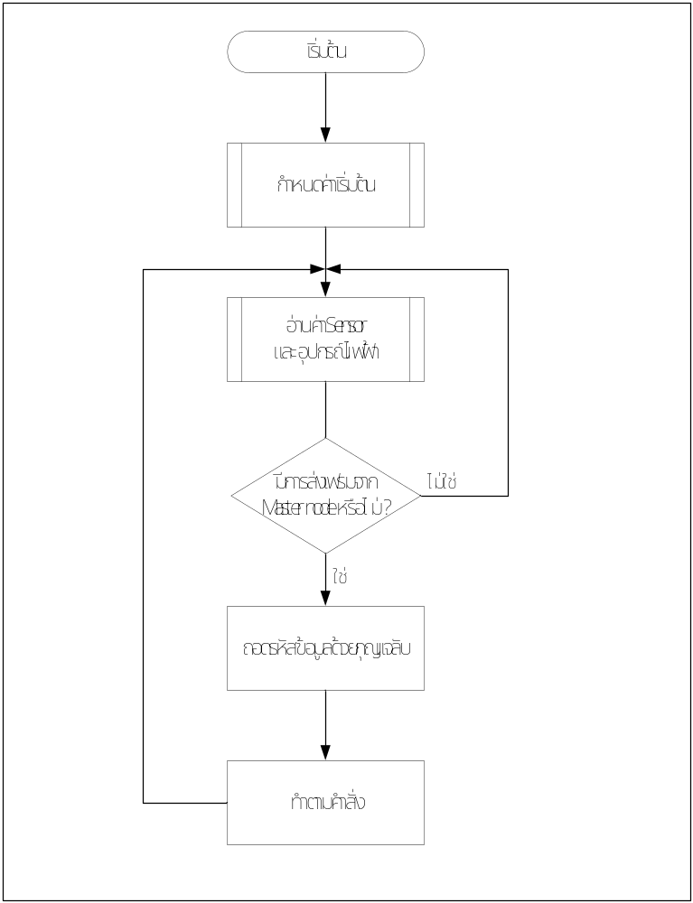
รูปที่ 4-10 Flow Chart แสดงขั้นตอนการทำงานปกติของHome node

สำหรับการส่งค่าข้อมูลของอุปกรณ์ตรวจจับ หลังจากที่เริ่มต้นการทำงานแล้ว Home node จะมีการวนตรวจสอบอุปกรณ์ตรวจจับอยู่ตลอดเวลา และจะมีการส่งข้อมูลไปแจ้งศูนย์ควบคุมเฉพาะกรณีที่ อุปกรณ์ตรวจจับมีการเปลี่ยนแปลงสัญญาณเท่านั้น แสดงได้ดังรูป
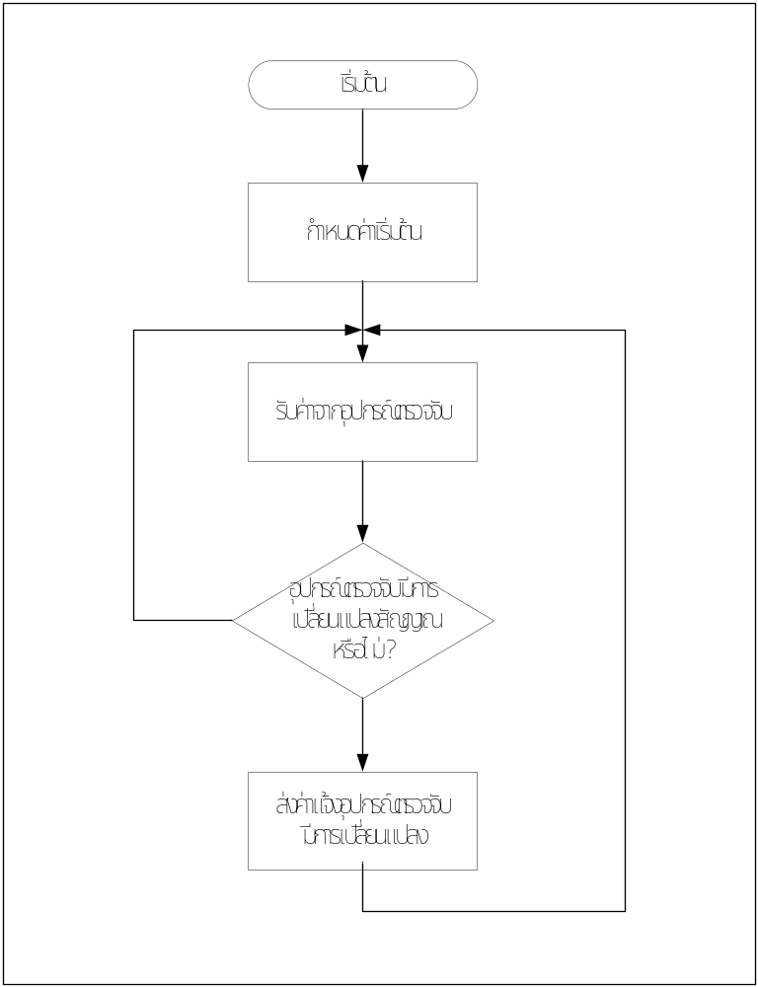
รูปที่ 4-11 แสดงขั้นตอนการส่งสัญญาณเมืออุปกรณ์ตรวจจับมีการเปลี่ยนแปลง

      - ส่วนที่ทำหน้าที่เป็น Slave Node
มีหน้าที่หลักๆในการทำงาน คือ การรับและส่งต่อเฟรมข้อมูลไปบนเครือข่าย RS-485
โดยมีการทำงานคือ เมื่อรับเฟรมข้อมูลมาแล้ว ก่อนที่จะส่งต่อจะต้องตัด ADD1 (Address ของSlave) ออก ก่อนที่จะส่งต่อไปยัง Home node โดยการทำงานสามารถแสดงได้ดังรูป
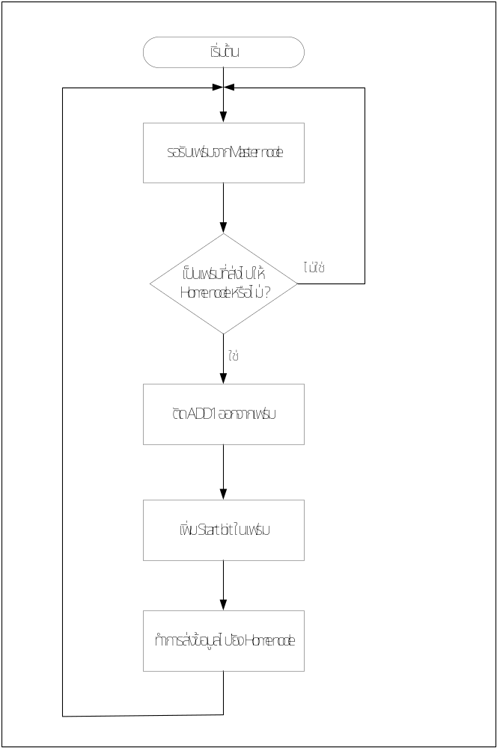
รูปที่ 4-12 Flow Chart แสดงขั้นตอนการรับและส่งเฟรมของSlave node
      - ส่วนที่ทำหน้าที่เป็น Master node
มีหน้าที่หลักเหมือนกับ Slave node เพียงแต่ ไม่มีการตัดข้อมูล หรือต่อข้อมูลใดๆทั้งสิ้น
เพราะ Master node ทำหน้าที่เป็นเพียงส่วนแปลงสัญญาณระหว่างมาตรฐานของ RS-485 และ RS-232
ดังนั้น จึงมีลักษณะการทำงานเหมือนกับ Slave node คือการรับแล้วส่งต่อ สามารถศึกษาได้ดังรูป 4-13 ข้างต้น

